爱好

自我评价

其它

掌握技能

地址

邮箱

个人信息

运动

工作经历

获奖荣誉

教育背景

电话

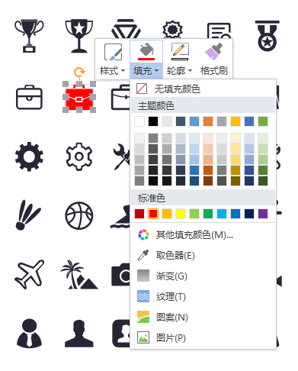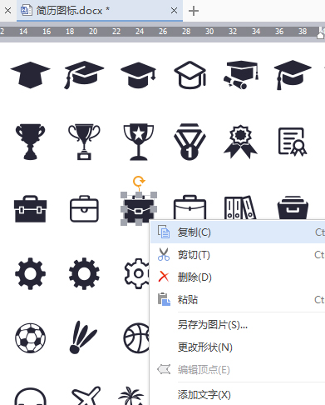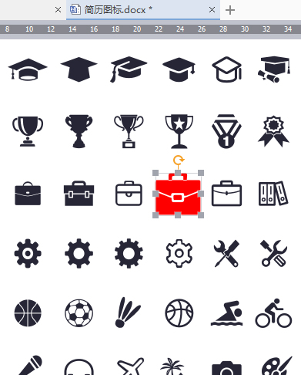

2.右键单击要使用的图标，选择“填充”，选择要填充的任意颜色。

1. 选择要使用的图标，单击右键选择“复制”，

然后单击右键选择“粘贴”，粘贴到想要的位置。

3.拖动图标周围的控制框，可以调整图标的大小。

使用方法：